«Визуализация артефактов как условие развития познавательных интересов школьников на уроках истории»
Автор: Морилов Александр Анатольевич, учитель истории и обществознания КОГОБУ СШ пгт. Нижнеивкино Куменского р-на Кировской области
Под артефактами мы понимаем любой объект, продукт созданный человеком. Сюда же мы относим любые носители информации, имеющие определенные физические характеристики или знаковое и символическое содержание.
Активизация познавательного интереса учащихся — одна из актуальных проблем на современном этапе развития педагогической теории и практики. Это закономерно, так как учение — ведущий вид деятельности школьников, в процессе которого решаются главные задачи, поставленные перед школой: подготовить подрастающее поколение к жизни, к труду, к активному участию в научно-техническом и социальном прогрессе. Активизировать – это значит целенаправленно усиливать познавательные процессы, побуждать учащихся затрачивать энергию, прилагать усилия для усвоения знаний и умений, преодолевая трудности. Визуализация – один из ведущих принципов обучения. Это утверждение не требует доказательства. Невозможно провести урок на должном уровне, не используя карты, схемы, фотографии, рисунки и т.д.
При этом визуализация выполняет целый ряд функций. Она может служить самостоятельным источником информации, дополнять текст учебного пособия, объяснения учителя, гарантируя наглядность обучения. Ее можно использовать для создания проблемных ситуаций и разнообразия процесса обучения. Также визуализацию возможно применять для повышения интенсивности информации , повышения доступности обучения и облегчения учебной работы преподавателя и ученика. Ее неплохо использовать для возбуждения эмоций и вызова интереса учащихся.
Визуализация является одним из самых известных и понятных принципов обучения. Чем большее число органов чувств ученика задействовано учителем, тем более полное представление получит ребенок об изучаемом предмете, явлении и т.д. Как говорил Коменский А.Я.: « Все, что только можно для восприятия с помощью органов чувств, должно быть представлено: видимое -для зрения, слышимое - для слуха, осязаемое – для осязания».
Работа с картами. Одним из важнейших элементов умений и навыков учащихся на уроках истории является работа с картой. Знать расположение страны, ее природно-климатические условия, связанные с этим основные занятия жителей, места сражений, территории завоеванные в ходе войн, направления походов и т.д., все это трудно объяснить и представить без показа по карте. Изучая Древний Египет, на карте показываем его местоположение, объясняем почему Нил давал возможность людям заниматься земледелием, хотя рядом располагается большая пустыня.
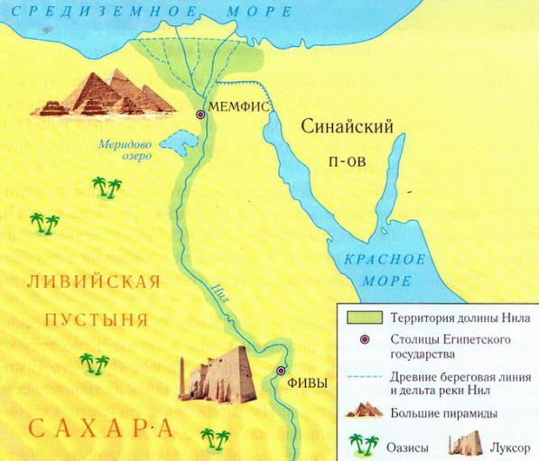

Работа с таблицами и схемами. Гораздо легче представить замысел полководца, ход битвы с помощью схемы . Так изучая Невскую битву, на схеме показываем великолепный замысел А.Невского, когда направляя основную часть своих сил на шведский лагерь, он часть русских воинов отправил для того, чтобы отрезать путь шведам, которые могли с кораблей придти нпа помощь основным силам. Соотношение сил во время войны или битвы, показатели состава органа власти, социальную структуру общества, экономическое развитие страны на определенном этапе развития, этапы того или иного исторического события и многое другое изображенное на таблицах и применение схем дает возможность увеличить плотность урока, при этом ученик совершает логические операции ( анализ, синтез, сравнение), а также преобразовывает исторический материал,
приводя его в систему.
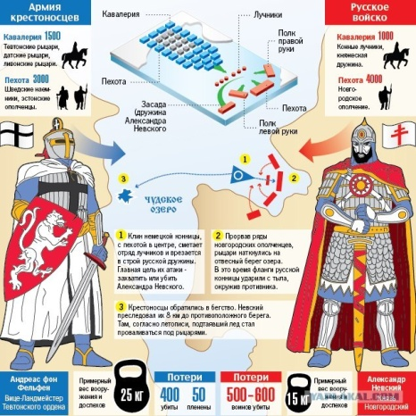
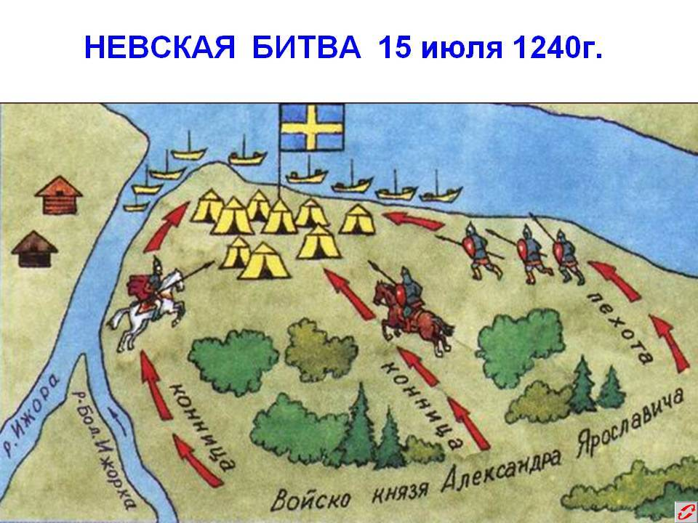
Мемориалы, родина великих людей.
Громадное эмоцональное воздействие на ребенка могут оказать фотографии мемориальных комплексов, мест связанных с жизнью и деятельностью великих людей. Так рассказывая о Сталинградской битве , неплохо показать памятники на Мамевом кургане, дом Павлова, показать значение этих объектов в данной битве. Говоря о самопожертвовании в годы войны советских людей показываю памятник матери и 7 сыновьям Газдановым в Северной Осетии. 7 братьев ушли на фронт и все они погибли в боях за Родину. Именно о них Гамзатов написал стихотворение о солдатах, превращающихся в журавлей. Изображения домов известных людей, их малой родины, мест захоронения – все это можно использовать при изучении различных тем Отечественной истории.
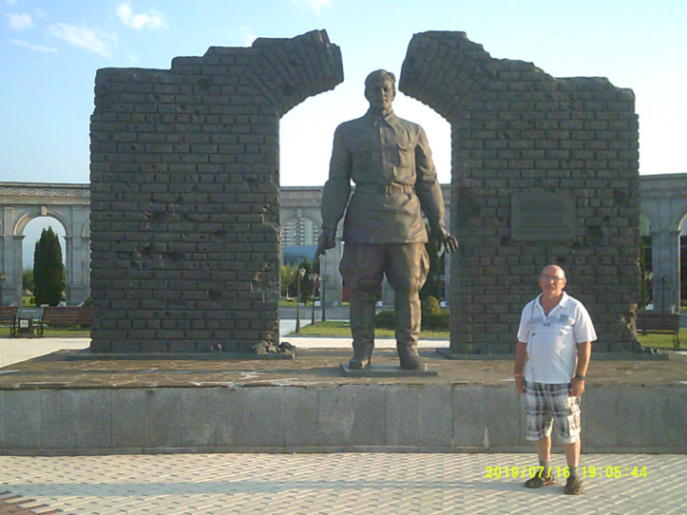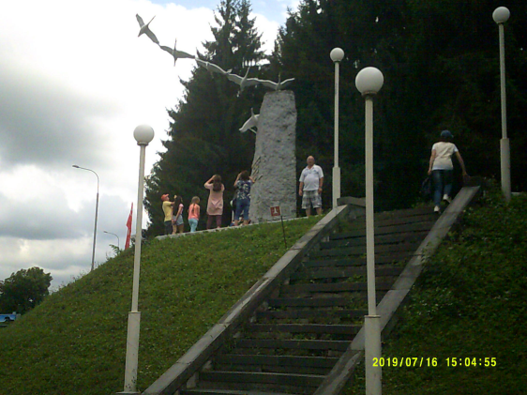
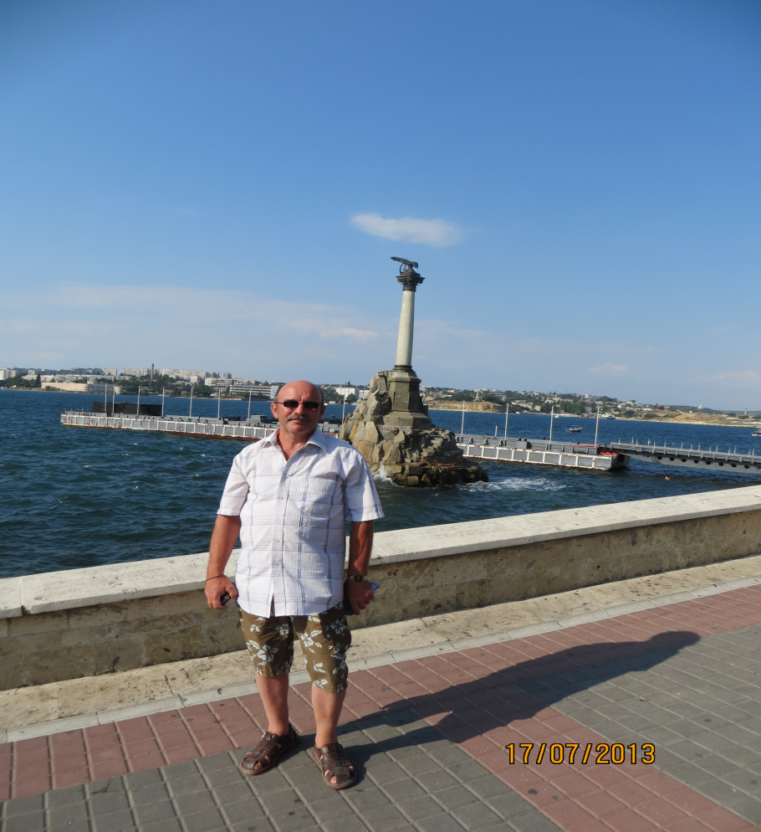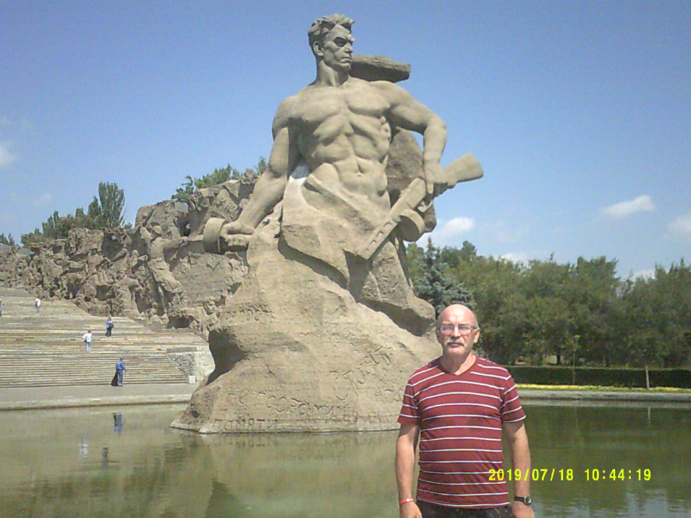
Оружие, доспехи, орудия труда.
При изучении тем войн очень неплохо знакомить учащихся с различными видами оружия, доспехами. Скажем, прежде чем показать рогатину, спрашиваешь, что это такое. Ответ, как правило, бывает, что это предмет, похожий на вилы. Каково же бывает удивление ребят, когда они видят ее фотографию. Орудия труда, которыми еще недавно пользовались люди и то бывают детям неизвестны. А что уж говорить об орудиях труда старого времени?
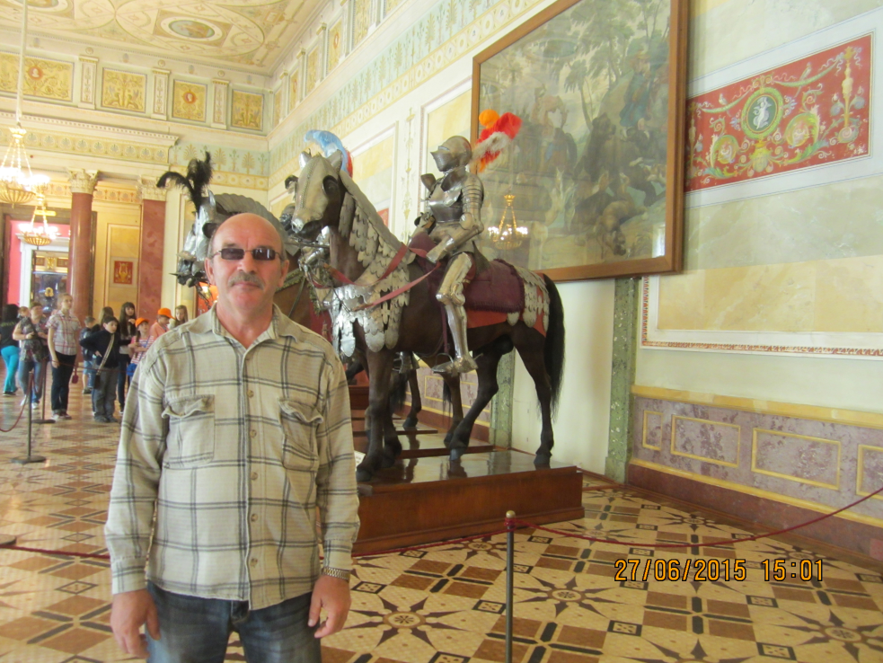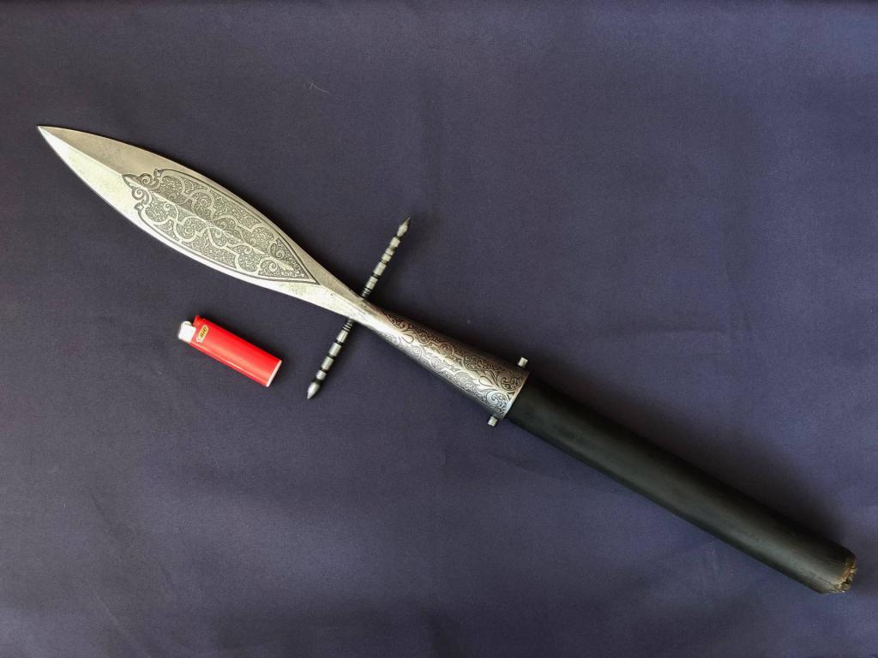
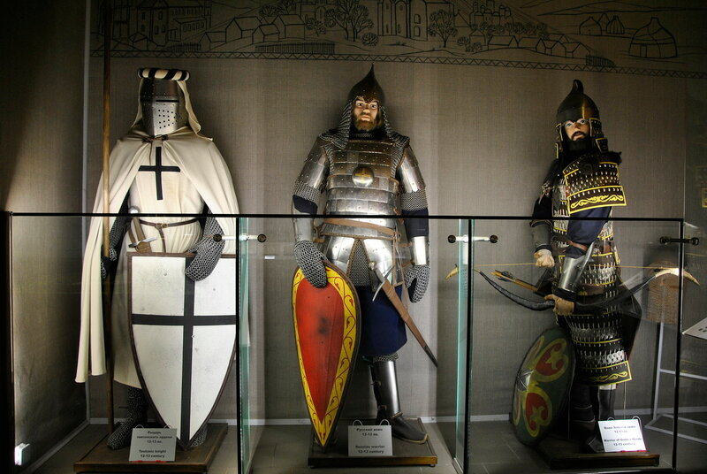
Жилища, одежда.
Не малый интерес вызывают фотографии жилья людей нашей страны в старое время. Многие из вещей, которые находятся в них, непонятны современным детям. Возникает много вопросов, а ответы порой вызывают удивление самого учителя. Однажды при показе грампластинки получил ответ, что это жесткий диск с малым объемом памяти.


